**新 聞 稿**

From：裕隆汽車ESG委員會

Tel：037-871801 #2957 **2024.03.07**

**裕隆汽車捐贈社區巡邏運具 守護地方你我安全**

裕隆汽車長期回饋地方不遺餘力，於6日捐贈乙輛納智捷U6車款，供苗栗縣西湖鄉五湖村守望相助隊巡守社區服務之用，車輛捐贈透過苗栗縣議員黎尚安居中牽線，由五湖村守望相助隊李悠祿隊長代表接受。此次企業與公部門之間的合作，發揮1+1大於2的力量，將正向影響力拓展至三義鄉以外的地區，共同守護苗栗地方居民。

裕隆汽車做為深耕苗栗地區的地方企業，有感於守望相助隊是地方重要民力，巡邏車為守望相助隊執行任務的重要工具，過去分別於2014年及2022年捐贈納智捷車輛，提供三義鄉七社區做為公共服務與巡守社區之用。此次捐贈西湖鄉五湖村守望相助隊巡邏車，期望一樣發揮服務運具維護社區治安的功能，確實守護地方與社區居民的生命及財產安全。

藉由這次的車輛捐贈儀式，守望相助隊的隊員們首次參訪了裕隆的汽車製程，實際了解裕隆造車的嚴謹性，以及裕隆為駕駛人、乘客與用路人打造安全運具的用心，正如守望相助隊致力守護地方居民安全的那份心意。未來，裕隆汽車也期望能夠持續為社會貢獻一份心力，與在地共榮共好。

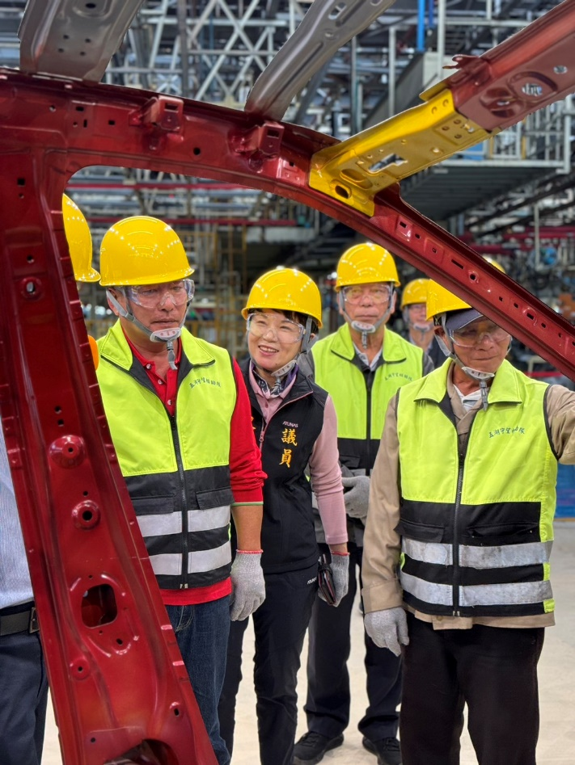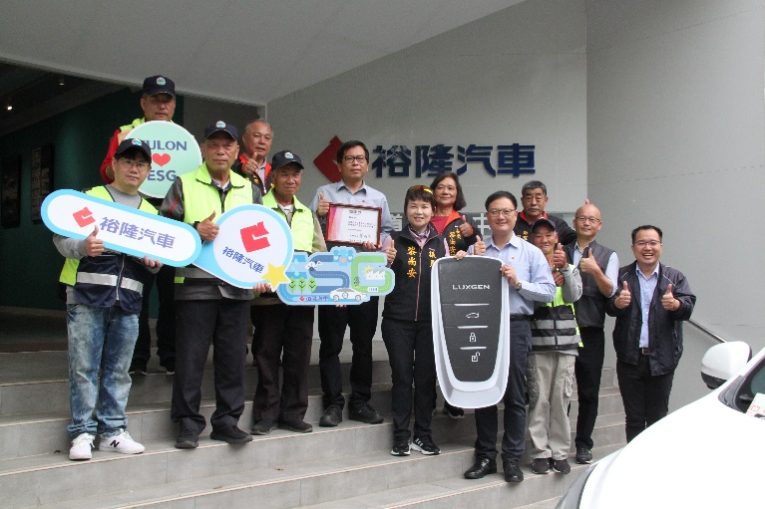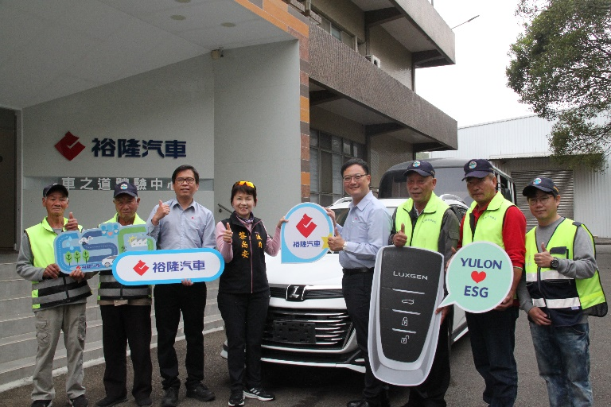

圖4.苗栗縣西湖鄉五湖村守望相助隊首次參訪裕隆汽車製程。

圖3.苗栗縣議員黎尚安(右)致贈裕隆汽車感謝狀，由裕隆汽車羅文邑副總(左)代表接受。

圖1. 裕隆汽車捐贈巡邏車輛予苗栗縣西湖鄉五湖村守望相助隊，致力守護地方居民的人身安全。

圖2. 裕隆汽車捐贈巡邏車輛儀式，由西湖鄉五湖村守望相助隊李悠祿隊長(右三)代表接受。

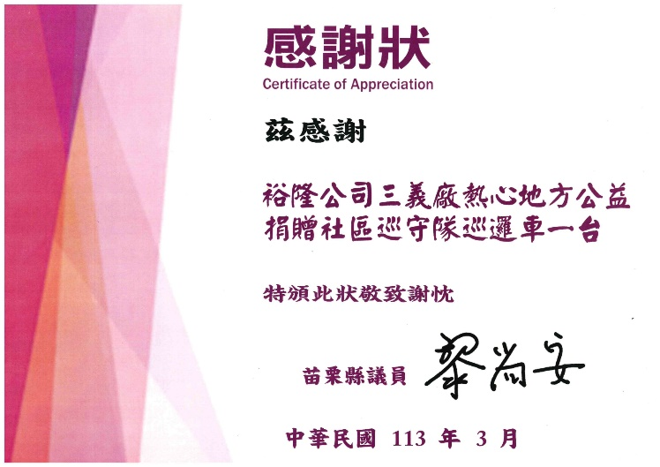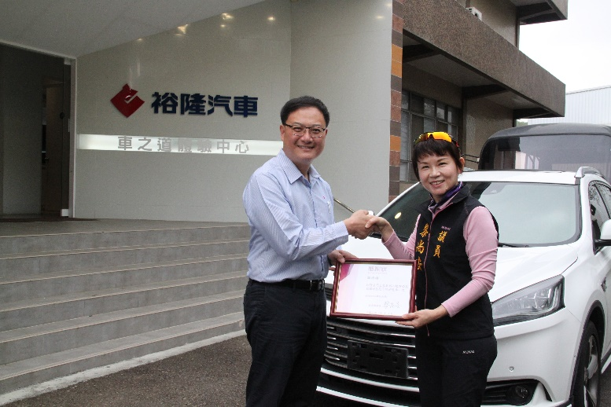

圖5.苗栗縣議員黎尚安感謝裕隆汽車捐贈社區守望相助隊巡邏車輛，致贈之感謝狀。